Mitgliederinformation zum Gespräch des Vorstands des hlb Rheinland-Pfalz mit Marion Schneid, hochschulpolitische Sprecherin der CDU-Fraktion im rheinland-pfälzischen Landtag, am 24. Januar 2019

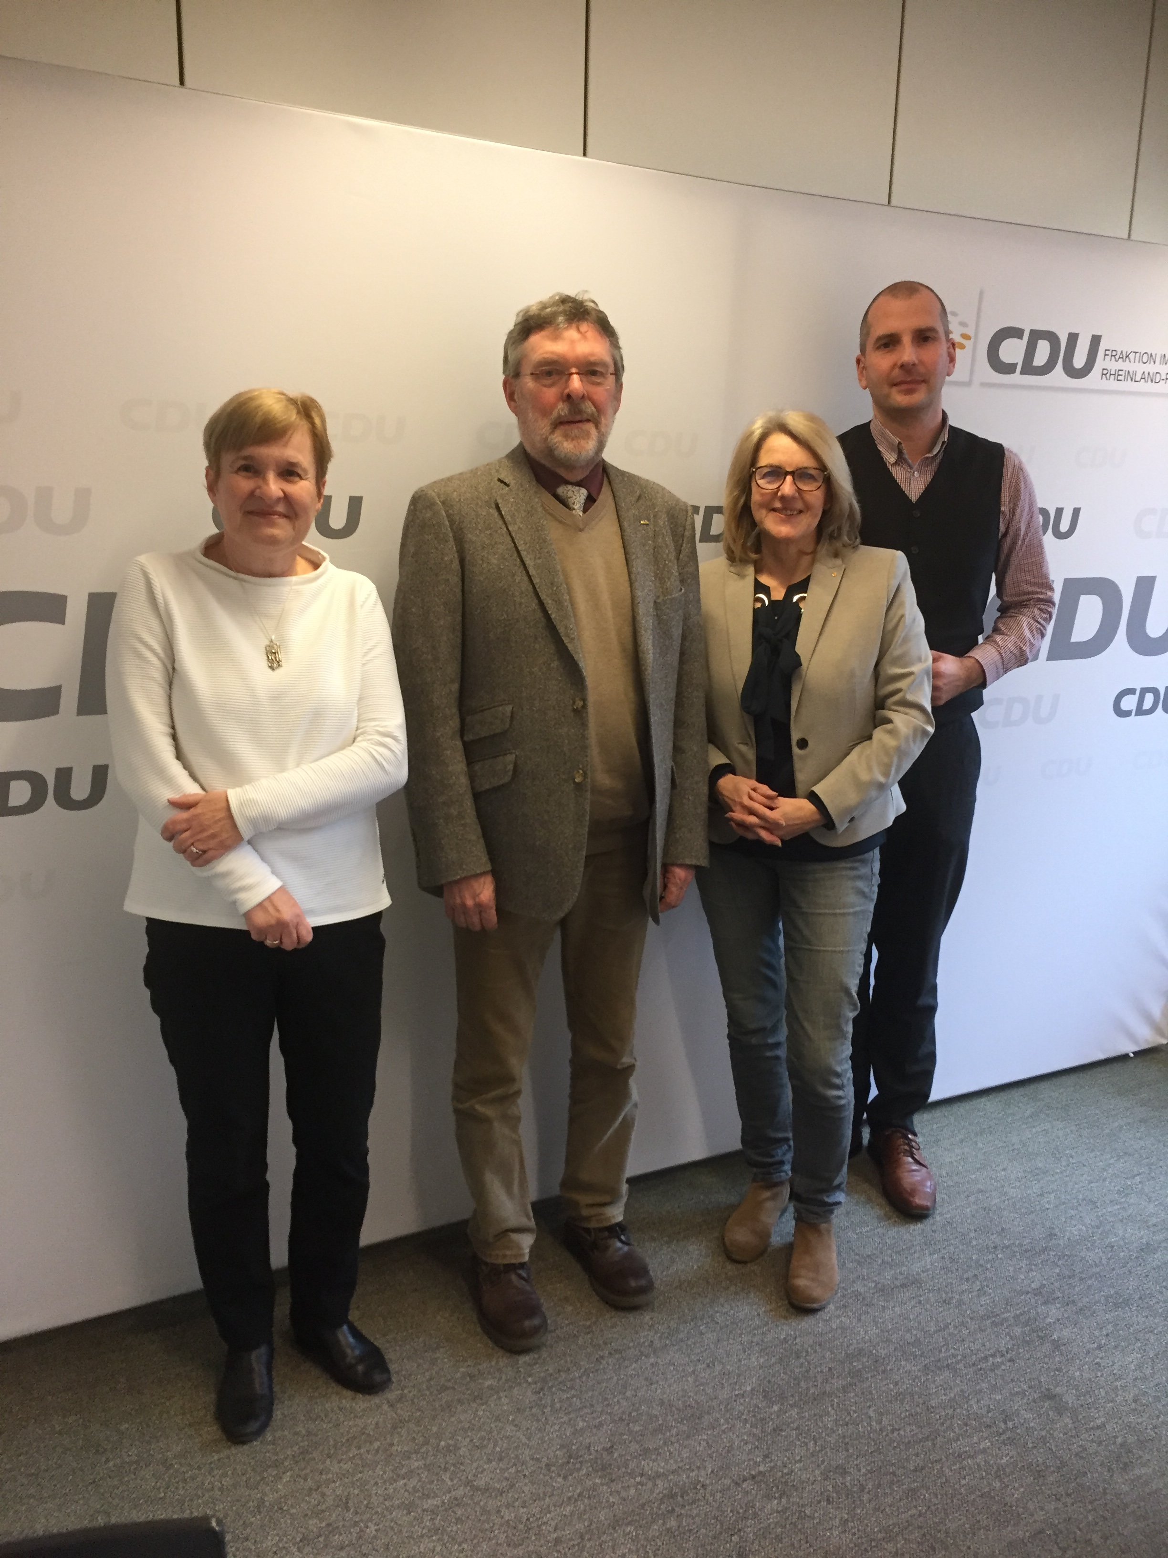
Die Unterstützung des Aufbaus eines akademischen Mittelbaus an den Hochschulen für angewandte Wissenschaften oder höhere Fördermittel für die Forschung an den Fachhochschulen – mit zahlreichen seiner Forderungen stößt der Hochschullehrerbund Rheinland-Pfalz bei der CDU-Fraktion im rheinland-pfälzischen Landtag auf offene Ohren. „Für Professoren an den HAW verbleibt mit einer Unterrichtsverpflichtung von 18 Semesterwochenstunden deutlich weniger Arbeitszeit für Innovations- und Transferaufgaben als für Dozenten an den Universitäten und das haben wir in verschiedenen Anträgen, u. a. bei den Haushaltsverhandlungen Ende vorigen Jahres, auch deutlich formuliert“, so Marion Schneid, hochschulpolitische Sprecherin der CDU-Fraktion im Landtag. „Wir haben für den Doppelhaushalt 2019/2020 mehr Mittel für neue Stellen gefordert – leider vergeblich. Aber wir behalten dieses Thema im Auge.“
Abbildung 1
Im Gespräch: (v.l.) hlb -Referentin Ulla Cramer, Prof. Dr. Müller-Geib, Vorsitzender des hlb Rheinland-Pfalz, Marion Schneid und CDU -Referent Gereon Geissler

In einem Gespräch mit Prof. Dr. Werner Müller-Geib, dem Vorsitzenden des hlb Rheinland-Pfalz, diskutierte die Diplom-Betriebswirtin über den aktuellen Handlungsbedarf anlässlich der Arbeitsüberlastung für die Professorinnen und Professoren an den HAW – und über die dringende Notwendigkeit, Professuren attraktiver zu gestalten. „Neben einem gesonderten Stellenprogramm für den akademischen Mittelbau an den HAW setzen wir uns auch für den Abbau der Bürokratie an den Hochschulen und die strukturelle Stärkung dualer Studiengänge ein“, betonte die Ludwigshafener Politikerin, die selbst als Dozentin aktiv war. Mit Blick auf die aktuelle Auseinandersetzung um die Umstrukturierung der rheinland-pfälzischen Hochschullandschaft sieht Schneid durchaus eine Notwendigkeit zu Reformen, auch wenn der Fusionsprozess der Universitäten Koblenz-Landau und Kaiserslautern ihrer Meinung nach sehr chaotisch laufe. „Bei der Betreuungsrelation liegt Rheinland-Pfalz seit vielen Jahren auf den hinteren Rängen und unsere Hochschulen sind chronisch unterfinanziert“, so ihre Einschätzung. Die Kontakte mit der CDU-Fraktion möchten Prof. Dr. Werner Müller-Geib und der Vorstand des hlb Rheinland-Pfalz weiter pflegen – fest eingeplant ist ein Austausch zum anstehenden Hochschulzukunftsgesetz, dessen erste Entwürfe in den nächsten Monaten erwartet werden.

